Tiefdose U 71

Spelsberg

Eigenschaften

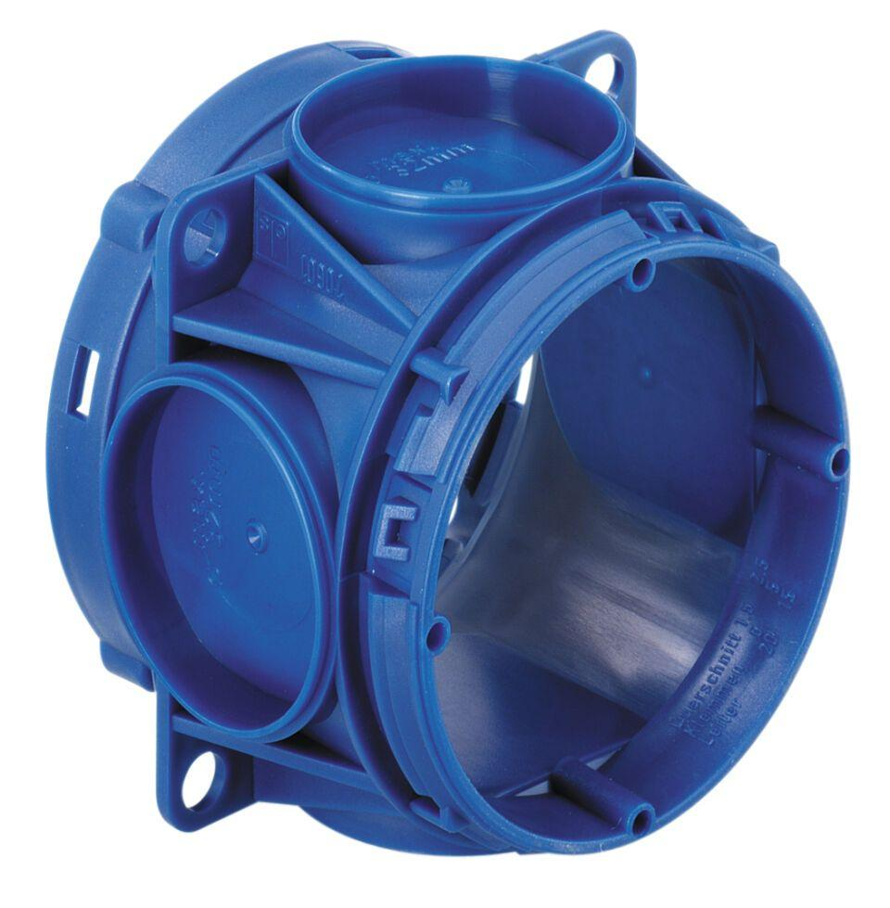

Ausführung

Einzel

Farbe

Sonstige

Form

rund

Montageart

Betonbau

Oberfläche

unbehandelt

Spezielle Anwendung

ohne

Werkstoff

Kunststoff

Breite (mm)

71,00

Länge (mm)

71,00

Tiefe (mm)

49,00

Ausführung Deckel

Blinddeckel

Bauform

Sonstige

Befestigung der Geräte

schrauben oder spreizen

Bestückung

ohne

Deckelbefestigung

aufrastend

Für Rohrdurchmesser

20/25 mm, 32 mm

Funktionserhalt

ohne

Schutzart (IP)

IP00

Stutzen

ohne

Anzahl der Einführungen

4,00 - 8,00

Durchmesser (mm)

60,00

Für Anzahl Geräteeinsätze

1,00

Geeignet für Kabeldurchmesser (mm)

1,00 - 32,00